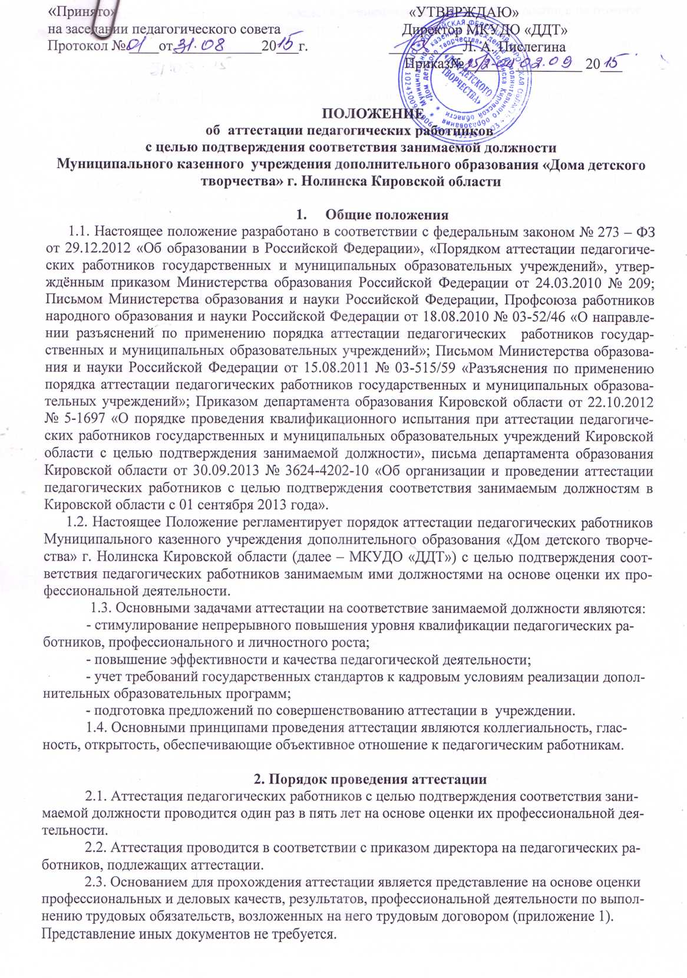

2.4. Ознакомление с приказом и представлением осуществляется под роспись не позднее чем за 30 календарных дней до дня проведения аттестации.
2.5. При отказе педагогического работника от ознакомления с приказом и представлением составляется акт, который подписывается работодателем и лицами (не менее двух), в присутствии которых составлен акт.
2.6. Аттестация не предусматривает прохождение педагогическими работниками квалификационных испытаний.
2.7. Аттестации не подлежат педагогические работники:
а) имеющие первую или высшую квалификационные категории;
б) имеющие стаж работы в учреждении менее двух лет;
в) беременные женщины и женщины, находящиеся в отпуске по беременности и родам, по уходу за ребенком до достижения им трех лет;
г) педагогические работники, отсутствовавшие на рабочем месте более четырех месяцев подряд в связи заболеванием.
Аттестация педагогических работников, предусмотренных пунктом "в" возможна не ранее чем через два года после их выхода из указанных отпусков.
Аттестация педагогических работников, предусмотренных пунктом "г" возможна не ранее чем через год после их выхода на работу.

3. Аттестационная комиссия учреждения
3.1. Аттестационная комиссия учреждения (далее - АКУ) по проведению аттестации педагогических работников на соответствие занимаемой должности создается приказом директора учреждения в составе председателя комиссии, секретаря и членов комиссии.
3.2. Заседание АКУ считается правомочным, если на нем присутствуют не менее двух третей от общего числа членов АКУ.
3.3. Аттестация проводится на заседании АКУ с участием педагогического работника.
3.4. АКУ рассматривает представление и дополнительные сведения, представленные (по желанию) самим аттестуемым, характеризующие его педагогическую деятельность, проводит собеседование по вопросам (Приложение 2).
3.5. В случае неявки аттестуемого на заседание АКУ (по уважительной или неуважительной причине) АКУ проводит аттестацию в его отсутствие.
3.6. При вынесении решения члены АКУ вправе задать вопросы, касающиеся педагогической деятельности аттестуемого.
3.7. По результатам аттестации педагогического работника АКУ принимает одно из следующих решений:
- соответствует занимаемой должности (указывается должность педагогического работника).
- не соответствует занимаемой должности (указывается должность педагогического работника).
3.8. Решение принимается АКУ в отсутствие аттестуемого открытым голосованием.
3.9. Решение считается принятым, если в голосовании участвовало не менее двух третей состава АКУ. При равенстве голосов решение считается принятым в пользу аттестуемого.
При аттестации работника, являющегося членом АКУ, аттестуемый в голосовании не участвует.
3.10. Результаты аттестации заносятся в протокол под роспись всех членов АКУ, который хранится вместе с представлением, дополнительными сведениями аттестуемого у работодателя.
3.11. На педагогического работника, прошедшего аттестацию, в течение двух дней составляется выписка из протокола и хранится в личном деле педагогического работника.
3.12. По результатам аттестации выдача аттестационных листов и запись в трудовой книжке не предусматриваются.
3.13. Положение не предусматривает сохранение результатов аттестации при переходе педагогического работника в другое учреждение, в равной части, как и из другого учреждения.
3.14. АКУ имеет полномочия рассматривать случаи о возможности назначения на соответствующие должности педагогических лиц, не имеющих специальной подготовки или стажа, но обладающих достаточным практическим опытом и компетентностью, выполняющих качественно и в полном объеме возложенные на них должностные обязанности и давать соответствующие рекомендации работодателю.

5. Функциональные обязанности председателя аттестационной комиссии
5.1. Председателем аттестационной комиссии является заместитель руководителя учреждения или педагогический работник (методист), соответствующий квалификационным характеристикам должностей работников образования и обладающий основными составляющими компетентностей педагогических работников.
5.2.Председатель аттестационной комиссии несет ответственность:
- за организацию работы по созданию условий для проведения аттестации, разъясняет работникам ее цели и задачи;
- за создание доброжелательной атмосферы в ходе аттестации.
5.3. Председатель аттестационной комиссии обязан:
- составлять график аттестации педагогических работников;
- составлять представления на аттестуемых;
- знакомить аттестующихся с нормативно-правовой документацией, сопровождающей аттестацию, ее изменениях и дополнениях;
- осуществлять контроль за правильностью оформления документации.
5.4. Заместитель председателя выполняет обязанности председателя в его отсутствие.
6. Функциональные обязанности секретаря аттестационной комиссии
6.1. Секретарь АКУ назначается руководителем учреждения.
6.2. Секретарь отвечает за организацию и техническую работу по подготовке и проведению аттестации.
6.3. Секретарь аттестационной комиссии обязан:
- вести разъяснительную работу по заполнению документации;
- вести протоколы заседаний;
- оформлять выписку из протокола заседания АКУ;
- приглашать членов аттестационной комиссии на заседания и отвечать за явку аттестующихся;
- в случаях возникновения конфликтных ситуаций приглашать респондентов и членов аттестационной комиссии на заседания.

7. Требования к члену аттестационной комиссии
7.1. Профессиональные требования.
7.1.1. Наличие педагогического образования либо наличие квалификационной категории.
7.1.2. Наличие стажа педагогической работы не менее 5 лет.
7.1.3 Владение нормативно-правовой базой аттестации.
7.1.4. Ориентация к проблемам развития системы дополнительного образования.
7.1.5. Владение формами и методами получения, анализа и обобщения информации в пределах компетенции работника.
7.2. Коммуникативные требования.
Член аттестационной комиссии должен обладать коммуникативной культурой, проявляющейся в умении реализовывать на практике личностное отношение в ситуациях профессиональной деятельности. При этом учитывается:
- наличие установки на реализацию способностей каждого аттестуемого, создание комфортного микроклимата в процессе аттестации;
- готовность к сотрудничеству;
- владение методами разрешения конфликтных ситуаций;
- речевая культура.
7.3. Права и обязанности членов аттестационной комиссии.
7. 3.1. Члены аттестационной комиссии имеют право:
- запрашивать необходимую информацию в пределах своей компетенции;
- задавать вопросы аттестуемым во время аттестации;
- определять алгоритмы деятельности аттестационной комиссии, периодичность ее заседаний, процедуру принятия решения;
- выступать в качестве респондентов в случаях, связанных с возможностью назначения на соответствующие должности педагогических лиц, не имеющих специальной подготовки или стажа.
7.3.2. Члены аттестационной комиссии обязаны:
- участвовать в работе аттестационной комиссии;
- обеспечивать объективность принятия решения в пределах своей компетенции;
- защищать права аттестуемых;
- не наносить ущерба своей основной профессиональной деятельности.

Приложение 1
к Положению об аттестации педагогических работников с целью подтверждения соответствия занимаемой должности МКУДО «ДДТ»
В аттестационную комиссию
Муниципального казенного учреждения дополнительного образования «Дом детского творчества» г. Нолинска Кировской области
ПРЕДСТАВЛЕНИЕ РАБОТАДАТЕЛЯ
на ______________________________________________________________________
(Ф.И.О педагогического работника) ________________________________________________________________________,
( занимаемая должность)
аттестуемого(ую) с целью подтверждения соответствия занимаемой должности.
Дата рождения аттестуемого: _________________________________________

Сведения об образовании аттестуемого:
образование _____________________________________________________________
(профессиональное (начальное, среднее, высшее)
учебное заведение ________________________________________________________
год окончания ____________________________________________________________
специальность по диплому _________________________________________________
курсы повышения квалификации, дистанционные курсы, семинары и т.д. за предшествующие 5 лет __________________________________________________________
(год, наименование учреждения, тема, количество часов)
________________________________________________________________________________________________________________________________________________________________________________________________________________________
________________________________________________________________________________________________________________________________________________
Поощрения наградами МКУОО администрации Нолинского ьрайона, главы администрации Нолинского района, МО Кировской области, Министерства образования и науки РФ и т.д.__________________________________
________________________________________________________________________________________________________________________________________________________________________________________________________________________
Общий трудовой стаж: ____________ лет, стаж педагогической работы ______ _____ лет, в аттестуемой должности _______ лет, стаж работы в данном учреждении _____ лет.
Дата назначения на аттестуемую должность _____________________________
Основание назначения: приказ ________________ от ____________ № _______
Оценка профессиональных качеств педагогического работника:
________________________________________________________________________________________________________________________________________________________________________________________________________________________________________________________________________________________________
Оценка деловых качеств педагогического работника
________________________________________________________________________________________________________________________________________________________________________________________________________________________________________________________________________________________________
Результаты профессиональной деятельности педагогического работника
________________________________________________________________________________________________________________________________________________________________________________________________________________________________________________________________________________________________________________________________________________________________________

Директор МКУДО «ДДТ»

_________________ _________________ Л. А. Пислегинаа
(дата) (подпись)

С представлением ознакомлен (а):

_________________ _________________ ____________________
(дата) (подпись) (расшифровка подписи)
Приложение 2
к Положению об аттестации педагогических работников с целью подтверждения соответствия занимаемой должности МКУДО «ДДТ»

перечень Примерных вопроСОВ
для подготовки к процедуре аттестации с целью установления соответствия занимаемой должности
для педагогических работников МКУДО «ДДТ»

- Что означает переход на всех уровнях системы образования к нормативному подушевому финансированию?
- Что представляет собой Федеральный государственный образовательный стандарт?
- В каком году впервые было официально обозначено в Законе РФ «Об образовании» дополнительное образование как особая сфера образования?
- Какая из ступеней общего образования перешла на новый федеральный государственный образовательный стандарт?
- Какой документ определяет государственную политику в области образования и регламентирует организацию и функционирование системы образования?
- Назовите конституционные принципы образования в РФ.
- Современная система дополнительного образования. Типы, виды учреждений дополнительного образования.
- Что является основанием для аттестации педагогического работника на соответствие занимаемой должности?
- Что является основанием для возникновения трудовых отношений (работник - работодатель) на основании трудового договора?
- Какое образование в соответствии с Конституцией РФ является обязательным?
- Как Закон «Об образовании в Российской Федерации» определяет понятие «образование»?
- Имеют ли право родители (законные представители) обучающихся принимать участие в управлении образовательным учреждением?
- Что такое совместительство?
- Назовите ведущую деятельность у детей младшего школьного возраста.
- Что подразумевается под дифференцированным подходом в образовательной программе?
- Назовите нормативно-правовой документ, который в обязательном порядке должен содержать права и обязанности педагогического работника.
- Кто комплектует состав обучающихся объединения и принимает меры по сохранению его в течение срока обучения?
- Что такое педагогические инновации?
- Как называется наука, изучающая психологические закономерности обучения и воспитания?
- Какие документы необходимо предъявить педагогическому работнику при заключении трудового договора?
- Какой документ регламентирует деятельность образовательного учреждения на основе законодательных документов?
- Что понимается под понятием «модифицированная (адаптированная) программа дополнительного образования»?
- Чем или кем определяется численный состав объединения?
- Какие принципы характеризуют дополнительное образование детей?
- К компетенции кого относится разработка и утверждение образовательных программ дополнительного образования?
- Назовите структурные элементы дополнительной общеразвивающей программы.
- В каком документе международного уровня закреплены основные положения о правах ребенка?
- Что включает в себя понятие «рабочее время»?
- Кто не допускается к педагогической деятельности согласно статье 331 ТК РФ?
- Что изучает дидактика?
- Какая форма организации учебного процесса преобладает в современном образовании?
- Каково содержание принципов обучения?
- Как называется метод обучения, при котором преподаватель сам формулирует задание, задает логику и методику поиска решения?
- Назовите приемы рефлексивного слушания.
- Как характеризуется гуманистическое (субъект-субъектное) общение?
- Что включает в себя понятие «инклюзивное образование»?
- Каких педагогов-новаторов 1980-х годов Вы знаете?
- Назовите единый телефонный номер вызова экстренных оперативных служб (со всех сотовых телефонов).
- В каком документе можно узнать о требованиях к учебному оборудованию?
- Что понимается под «педагогической технологией»?
- На что нацелены здоровьесберегающие технологии?
- Какие стили поведения в конфликте Вы знаете?
- Что такое толерантность?
- Что такое рефлексия?
- Что включает в себя понятие «социализация»?
- Что представляет собой программа Microsoft Word?
- Как сохранить документ на новом месте и/или под другим именем?
- Какие бывают типы выравнивания текста?
- Для чего предназначена программа Microsoft Excel?
- Как правильно записать адрес электронной почты?

